

《JavaEE 实验手册》

Java教研室
版本1.3

文档提供：Java教研室 孙丽萍

修 改 记 录
修改时间 | 修改人 | 修改内容
2012.8.21 | 王伟 | 文档创建
2016.3.7 | 孙丽萍 | 修改

目录
一、内容概述 4
二、实验一 静态包含 4
2.1 实验目的 4
2.2 准备 4
2.3 实验步骤 4
2.4 实验结论 7
三、实验二 动态包含的登录 8
3.1 实验目的 8
3.2 准备 8
3.3 实验步骤 8
3.4 实验结论 12
四、实验三 include和forward 12
4.1 实验目的 12
4.2 准备 12
4.3 实验步骤 12
4.4 实验结论 16

第十章 Web组件复用

一、内容概述
本章的教学内容是介绍JSP中如何实现web组件复用，静态包含和动态包含技术。
通过本章实验应该达到的目的：掌握JSP中web组件复用中的静态包含（include伪指令）技术和动态包含（include动作指令和forward动作指令）技术在实际代码中的应用及注意事项，掌握useBean动作的实际应用，重点区分include动作指令与include伪指令。

二、实验一 静态包含

2.1 实验目的
编写JSP程序使用静态包含技术实现web组件复用
实现功能：在index.jsp页面显示header、side、body、footer等四部分不同内容，四部分内容分别通过header.jsp，side.jsp,body.jsp,footer.jsp页面实现

2.2 准备
保证Eclipse已经正确配置Tomcat服务器，可以进行JavaWeb项目编写、编译与调试。（如果以上设置不正确，请参考《Eclipse部署配置Tomcat手册》进行正确设置）

2.3 实验步骤
步骤一：
在Eclipse中新建Dynamic project “10_action“，在“10_action/WebContent”目录下新建index.jsp，打开index.jsp,代码如下图：
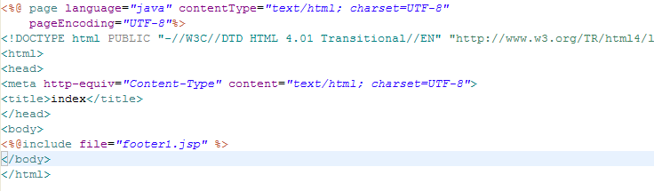
图2-1
在“10_action/WebContent”目录下新建header.jsp 文件，内容如图所示
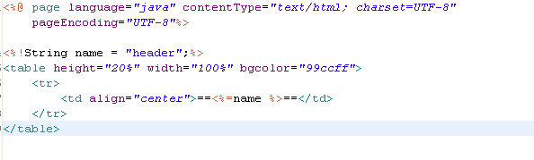
图2-2
步骤二：
在“10_action/WebContent”目录下新建side1.jsp,其中采用<%@ include file=“header.jsp”%>包含header.jsp 并对header中定义的name重新赋值name=“side”，如下图
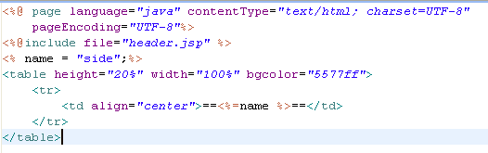
图2-3
步骤三：
在“10_action/WebContent”目录下新建body1.jsp,其中也采用<%@ include file=“side1.jsp”%>包含side1.jsp 并对header中定义的name重新赋值 name=“body”，如下图
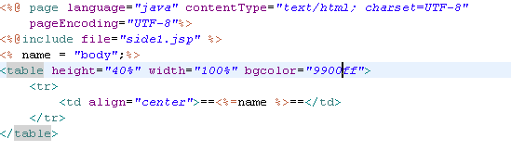
图2-4
步骤四：
在“10_action/WebContent”目录下新建footer1.jsp,其中也采用<%@ include file=“body1.jsp”%>包含body1.jsp 并对header中定义的name重新赋值 name=“footer”，如下图
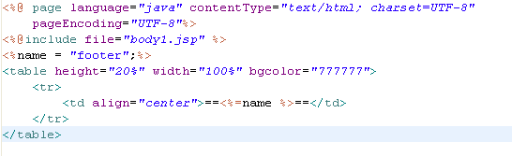
图2-5
步骤五：
在“10_action/WebContent”目录下新建main1.jsp,其中也采用<%@ include file=“footer1.jsp”%>包含footer1.jsp如下图
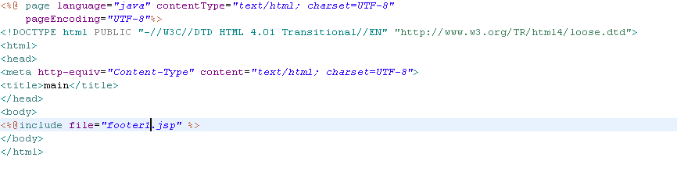
图2-6
步骤六：
运行“10_action”项目，在浏览器中输入：
http://localhost:8080/10_action ，回车，运行效果图如下
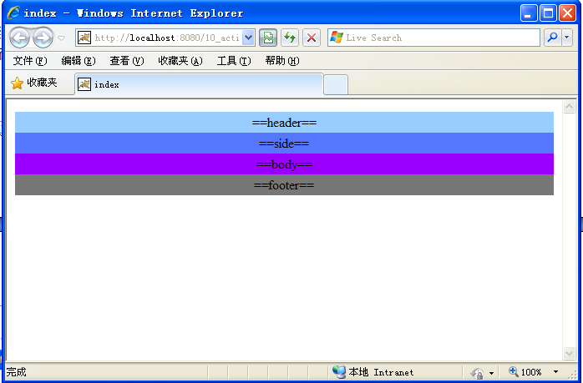
图2-7
步骤七：
在“workspaces\.metadata\.plugins\org.eclipse.wst.server.core\tmp1\work\Catalina\localhost\10_action\org\apache\jsp”目录下我们可以看到jsp文件转换成Servlet文件只有一个index_jsp.java，如下图
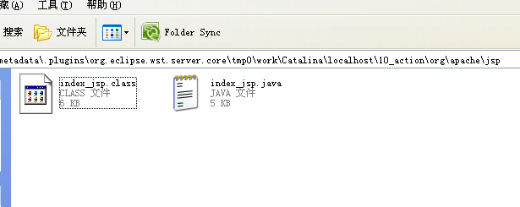
图2-8

2.4 实验结论
通过以上实验的完成我们总结出静态包含<%@include file=””%>是在JSP源文件转换成对应Servlet源文件时将当前JSP文件和其包含的所有其他文件合并成一个Servlet文件

三、实验二 动态包含的登录

3.1 实验目的
编写JSP程序使用动态包含技术include动作指令实现web组件复用
实现功能： 用户登录

3.2 准备
完成实验一

3.3 实验步骤
步骤一：
在“10_action/WebContent”目录下新建include.jsp，打开include.jsp编辑程序，静态包含static.html页面，动态包含two.jsp页面并向two.jsp传递两个参数a1、a2，如下图
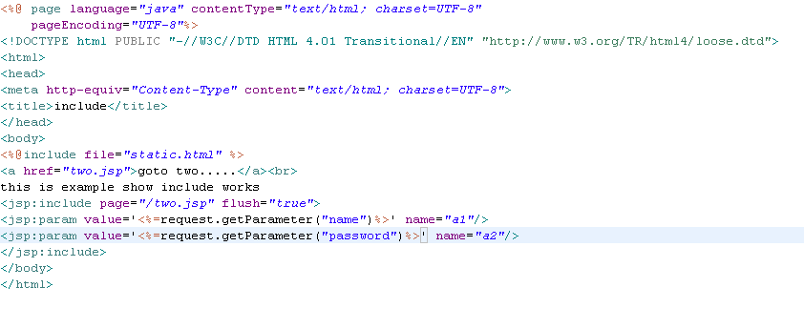
图3-1
步骤二：
在“10_action/WebContent”目录下新建static.html,显示输入用户名，密码，并可提交到include.jsp页面
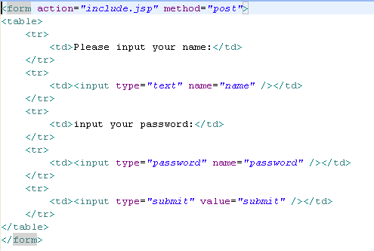
图3-2
步骤三：
在“10_action/WebContent”目录下新建two.jsp,显示include.jsp页面传递过来的参数，如下图
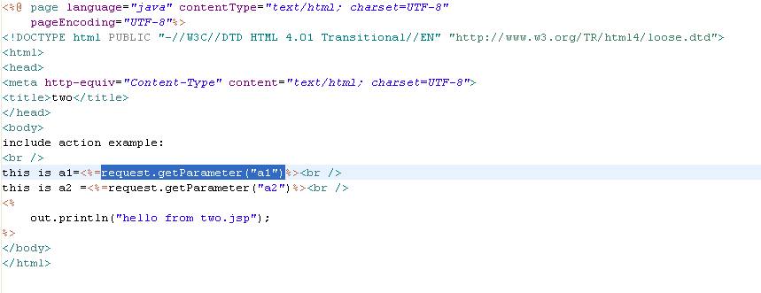
图3-3
步骤四：
运行“10_action”项目,效果如下图
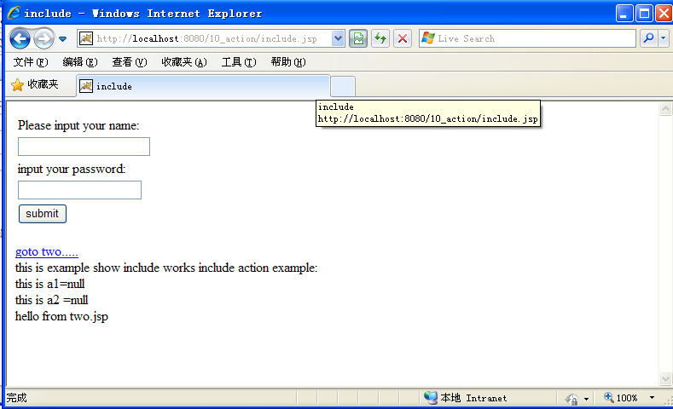
图3-4
在文本框随便输入用户名、密码，点击提交，效果如下图
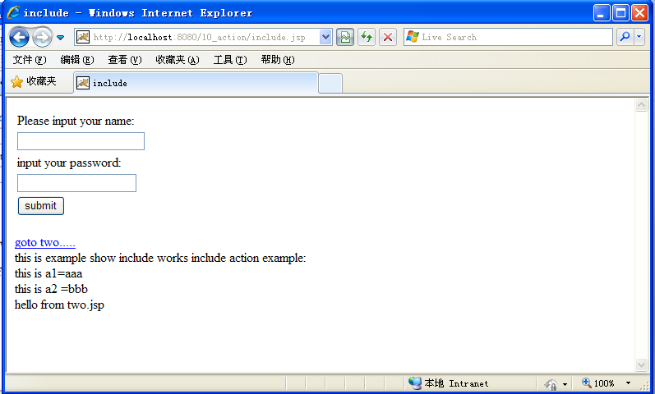
图3-5
点击“goto two…”链接，效果如下图
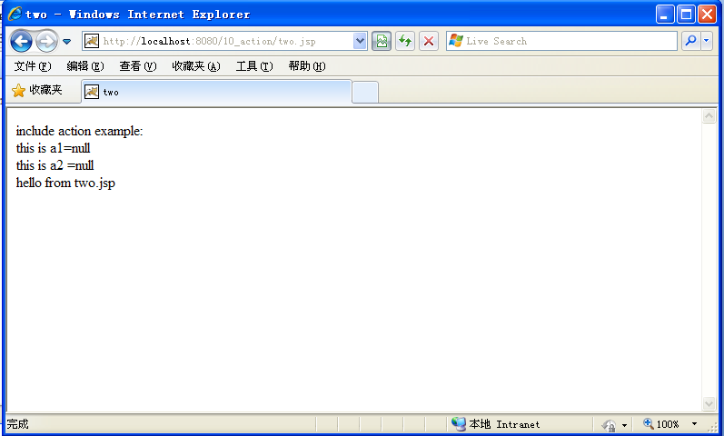
图3-6
步骤五：
在“workspaces\.metadata\.plugins\org.eclipse.wst.server.core\tmp1\work\Catalina\localhost\10_action\org\apache\jsp”目录下我们可以看到jsp文件转换成Servlet文件有include_jsp.java、two_jsp.java两个，如下图
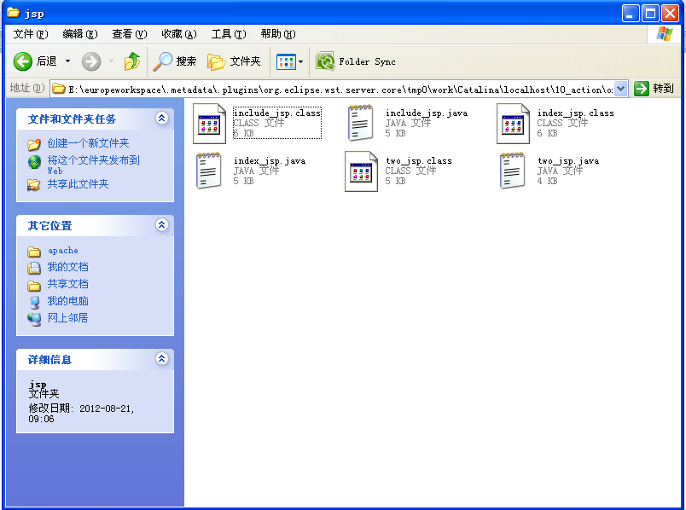
图3-7

3.4 实验结论
通过以上实验我们总结出动态包含<jsp:include page=””%>是在客户端请求时，将请求转发给当前JSP文件包含的其他对象,动态包含中的包含文件和被包含文件各自独立编译、执行并未合成一个整体;还熟悉了如何利用<jsp:param/>传递动态包含参数

四、实验三 include和forward

4.1 实验目的
编写JSP程序使用动态包含技术forward动作指令实现web组件复用，主要区别include动作指令与forward动作指令异同
实现功能：用户登录

4.2 准备
完成实验一

4.3 实验步骤
步骤一：
在“10_action/WebContent”目录下新建login.jsp，显示登录信息，如下图
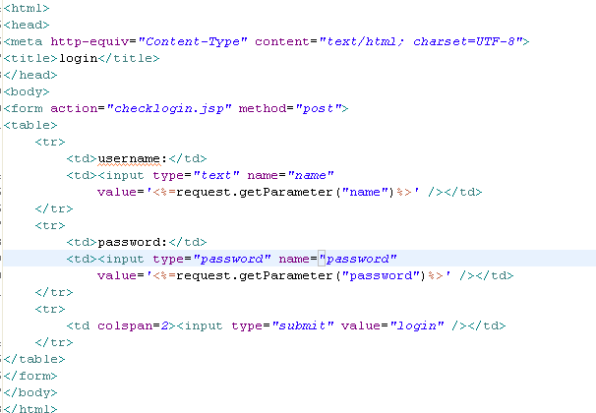
图4-1
步骤二：
在“10_action/WebContent”目录下新建checklogin.jsp,处理login.jsp提交的用户名、密码信息，用forward动作指令进行页面跳转，如果用户名为“admin”进入success.jsp页面，如图
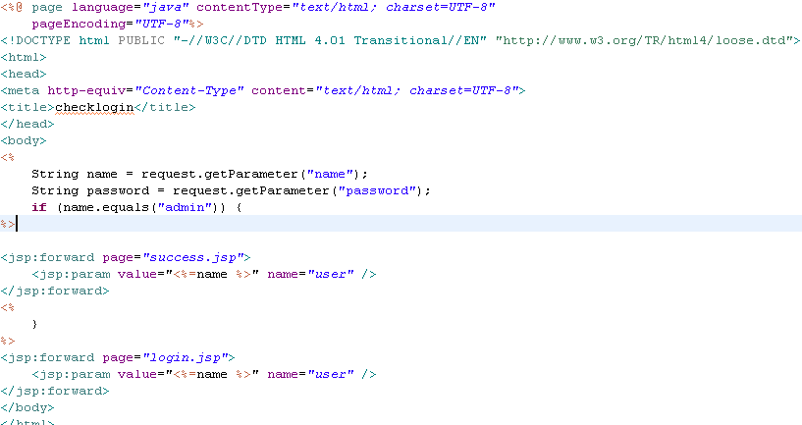
图4-2
步骤三：
在“10_action/WebContent”目录下新建success.jsp,显示从checklogin.jsp传递的参数“user”信息，如下图
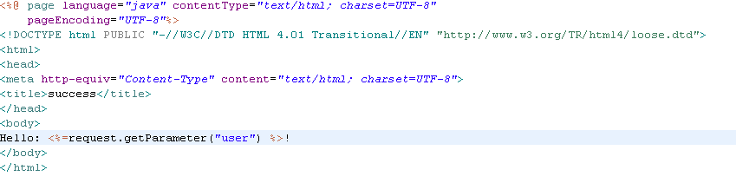
图4-3
步骤四：
运行“10_action”项目,效果如下图
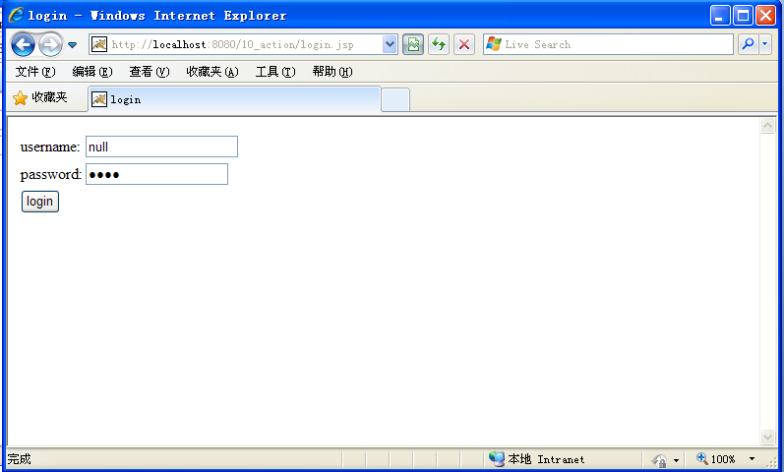
图4-4
在文本框随便输入用户名(不等于admin)、密码，点击提交，效果如下图
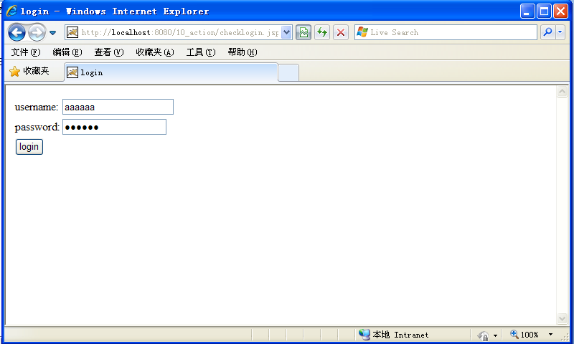
图4-5
输入用户名(admin）、密码，点击提交，效果如下图
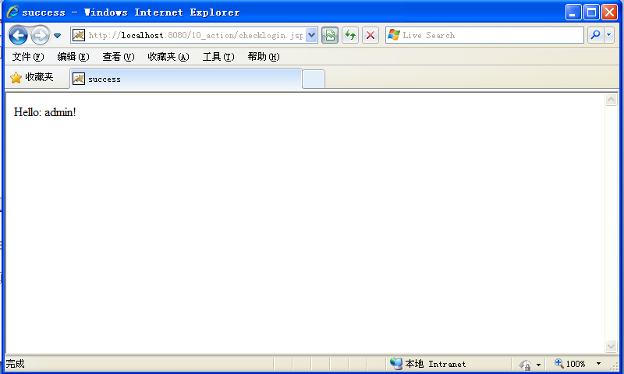
图4-6
步骤五：
在“workspaces\.metadata\.plugins\org.eclipse.wst.server.core\tmp1\work\Catalina\localhost\10_action\org\apache\jsp”目录下我们可以看到jsp文件转换成Servlet文件有login_jsp.java、checklogin_jsp.java、success.jsp三个，如下图
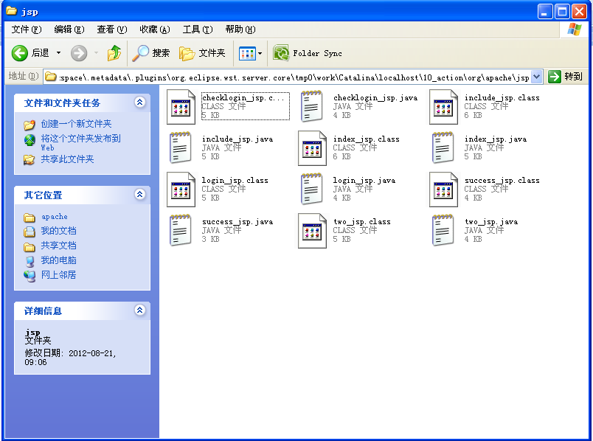
图4-7

4.4 实验结论
通过以上实验我们总结出动态包含<jsp:forward page=””%>是与include动态包含的区别，forward动作指令在调用转发操作后不会继续处理指令后的任何代码，include动作指令在调用转发操作后，完成转发操作后将继续处理指令后的所有代码

